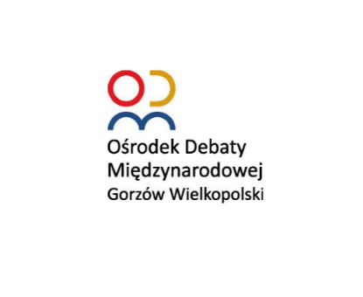
Regulamin konkursu plastycznego
pt.: „Polska – moja ojczyzna”

1/ Organizator konkursu: Regionalny Ośrodek Debaty Międzynarodowej Gorzów Wielkopolski.
2/ Odbiorcy konkursu: uczniowie szkół podstawowych w trzech grupach wiekowych.
I grupa – uczniowie klas I-III
II grupa – uczniowie klas IV-VI
III grupa – uczniowie klas VII-VIII
3/ Celem konkursu jest: zainteresowanie uczniów historią Polski, kształtowanie postaw patriotycznych, kształtowanie świadomości narodowej i szacunku wobec Ojczyzny, doskonalenie umiejętności plastycznych.
4/ Przedmiot konkursu:
Uczniowie klas I-VIII szkół podstawowych - wykonanie pracy techniką dowolną, której tematem będzie Polska - moja ojczyzna.
5/ Prace oceniane będą w trzech grupach wiekowych. W ocenie brane pod uwagę będą: pomysłowość, kreatywność, estetyka oraz samodzielność wykonania pracy.
6/ Złożenie prac: Zdjęcie wykonanej pracy prosimy przesłać na adres: rodm@rodm-gorzowwielkopolski.pl wraz z imieniem i nazwiskiem autora, nazwą szkoły i klasą oraz skanu lub zdjęcia załącznika nr 1 do regulaminu. Termin przesyłania prac konkursowych upływa: 08.05.2022 r.
7/ Ogłoszenie wyników: na stronie internetowej RODM Gorzów Wielkopolski, Facebooku oraz Twitterze nastąpi do 13.05.2022 r.
8/ Dla zwycięzców przewidziano atrakcyjne nagrody rzeczowe.
9/ Przystępując do konkursu uczestnik jednocześnie potwierdza, że spełnia warunki określone w Regulaminie oraz zgadza się na nieodpłatną publikację przez RODM Gorzów Wielkopolski przesłanego zdjęcia pracy konkursowej na stronie internatowej oraz mediach społecznościowych prowadzonych przez organizatora konkursu.

Załącznik nr 1 do regulaminu

Wyrażam zgodę na udział ……………………………………………….…..
(imię i nazwisko uczestnika)

w konkursie pt.: pt.: „Polska – moja ojczyzna”
i oświadczam, iż zapoznałem/am się z regulaminem konkursu i akceptuję jego zapisy.

……………………………………
(podpis opiekuna prawnego)

